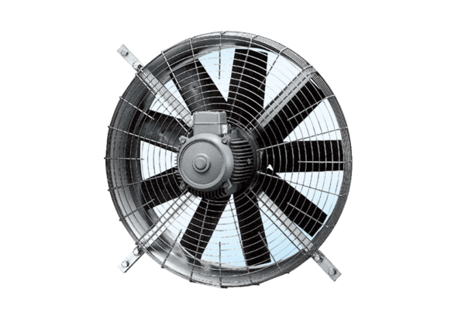Axial-Wandventilator DZQ 71/8 AVerpackungseinheit: 1 StückSortiment: C
Artikelnummer: 0083.0641Hersteller: MAICO

